汽车销售管理系统完成企业对汽车各种销售信息的管理及维护操作，根据系统的功能和模块划分的原则，主要包括汽车厂家信息的管理，客户信息的管理，汽车信息的管理，采购入库的管理，汽车销售的管理，出入库统计管理等。汽车销售系统的的功能结图如图3-1所示：
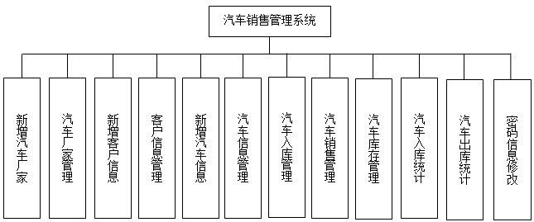

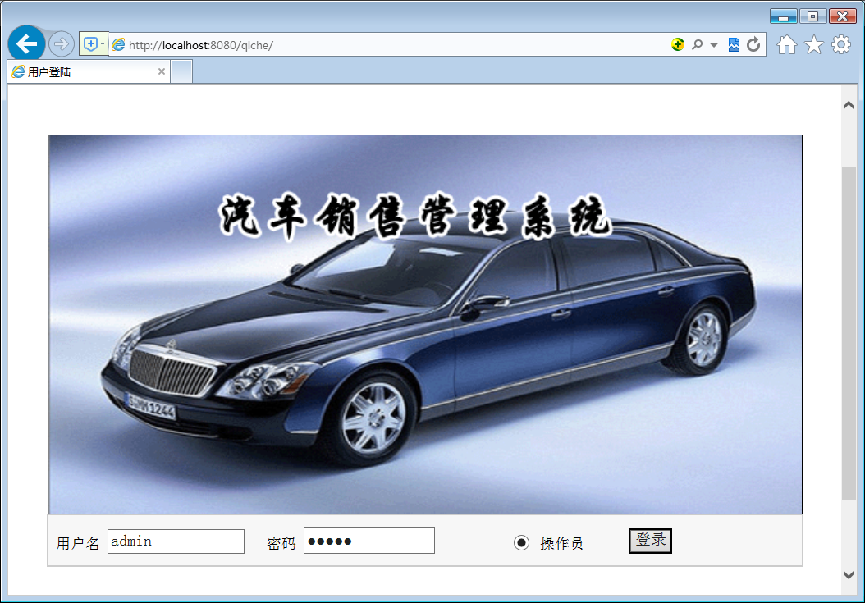
登录页面

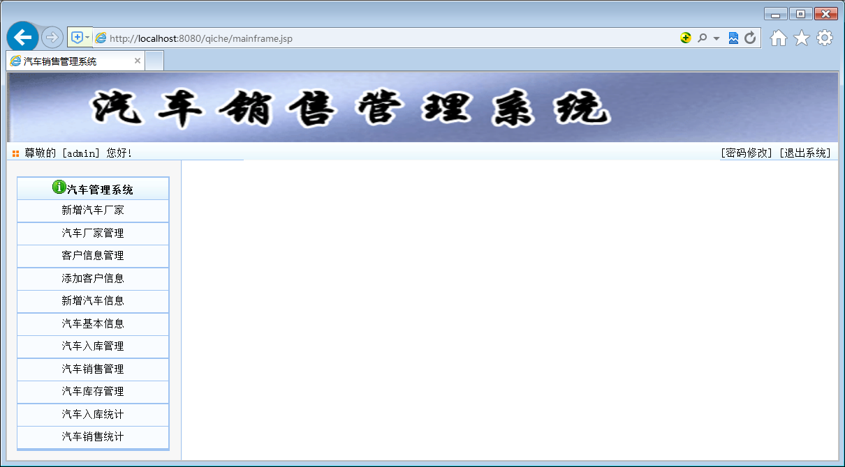
系统主页面

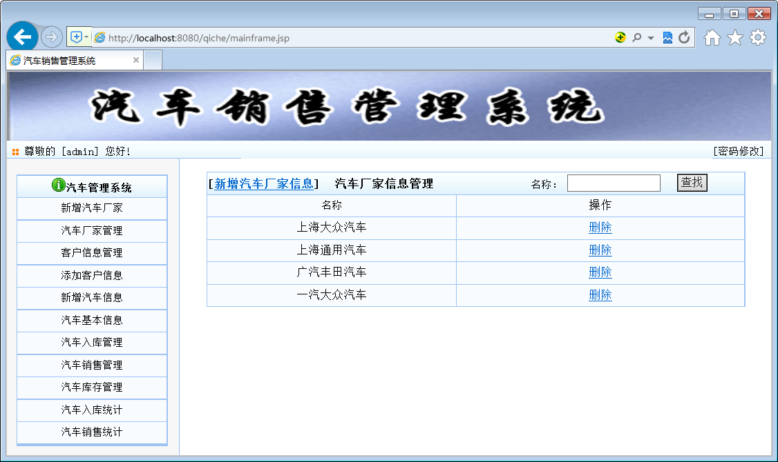
汽车厂家管理模块

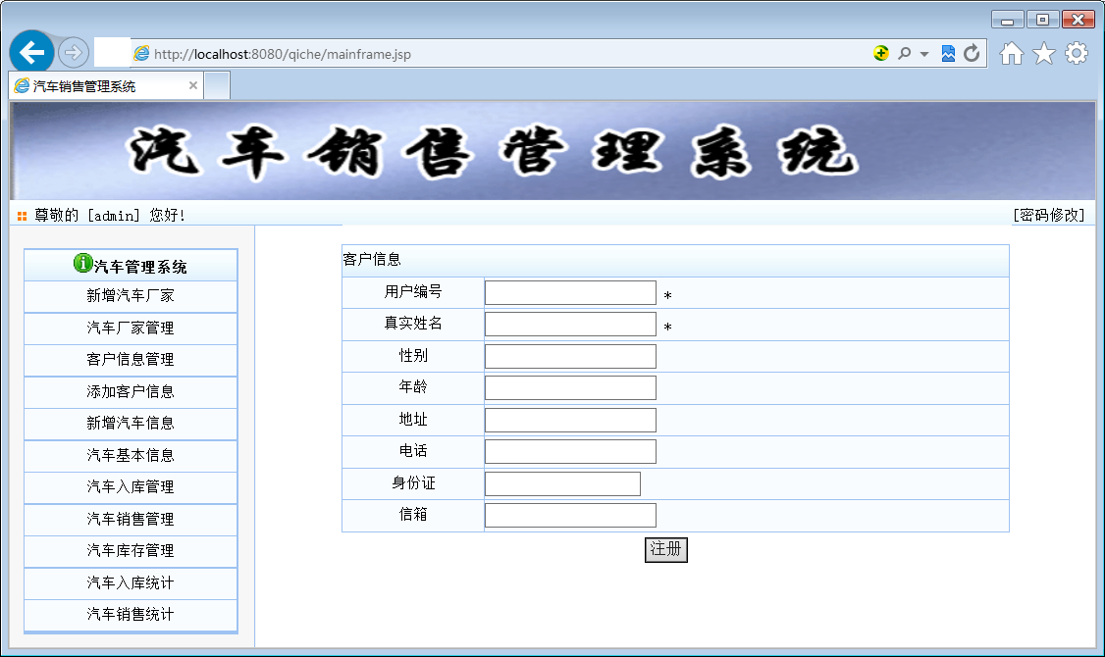
新增客户管理页面

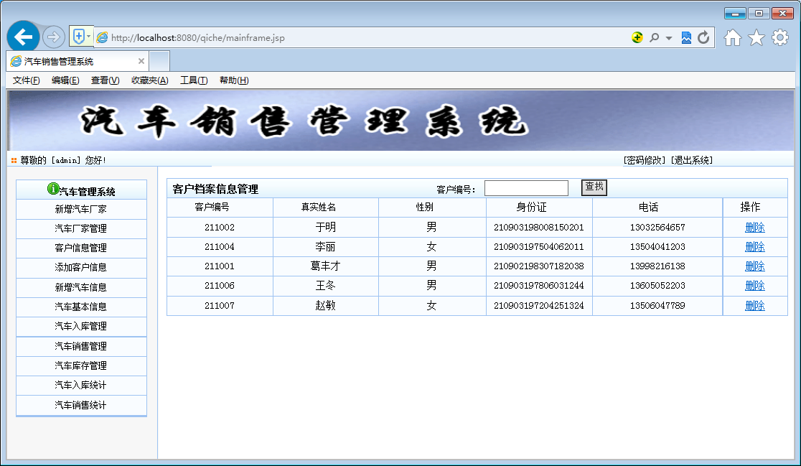
客户信息管理模块
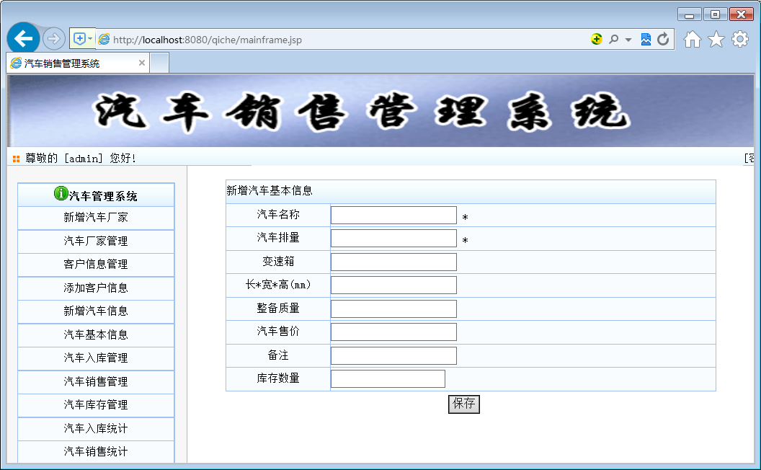
新增汽车信息模块

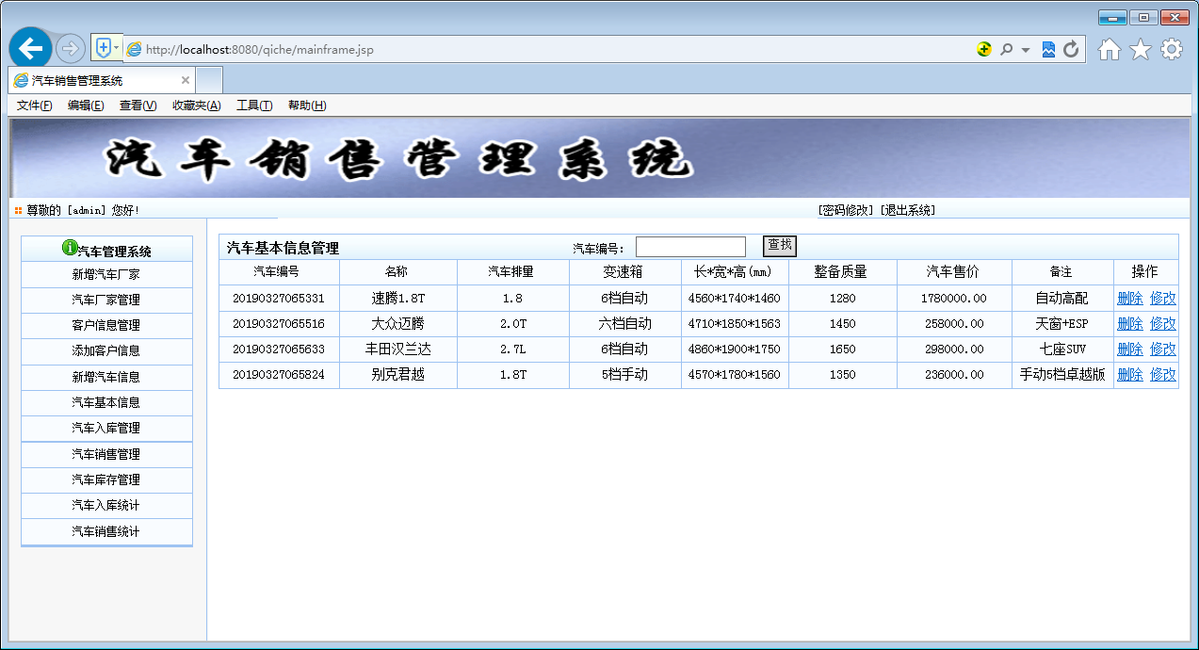
汽车信息管理模块页面

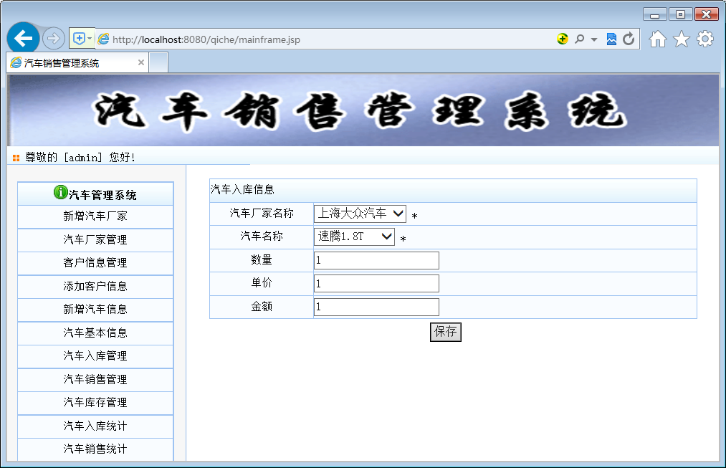
汽车采购入库模块

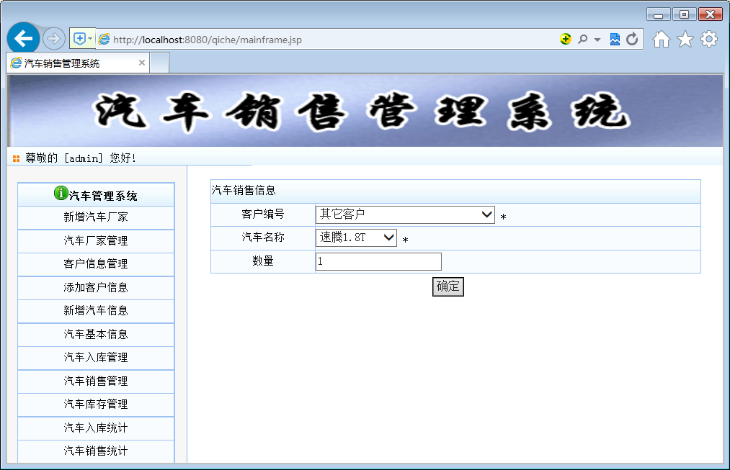
汽车销售出库模块（一）
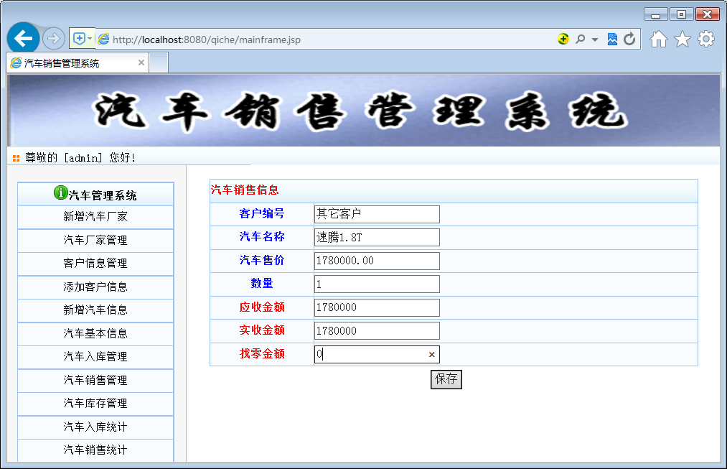
汽车销售出库模块（二）
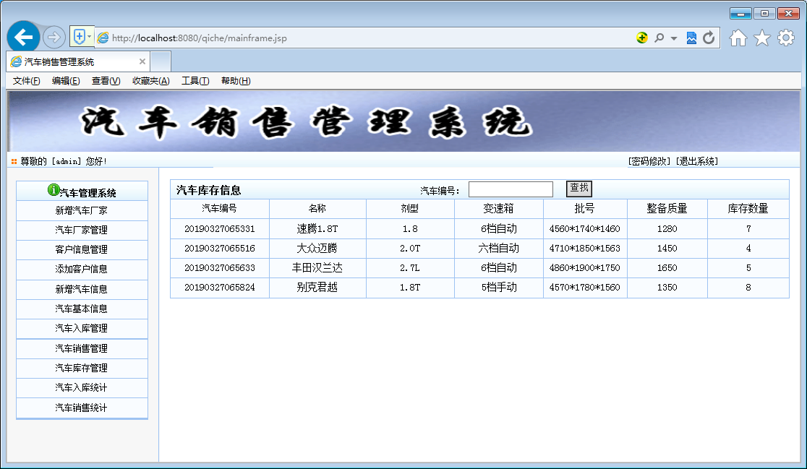
汽车库存管理模块
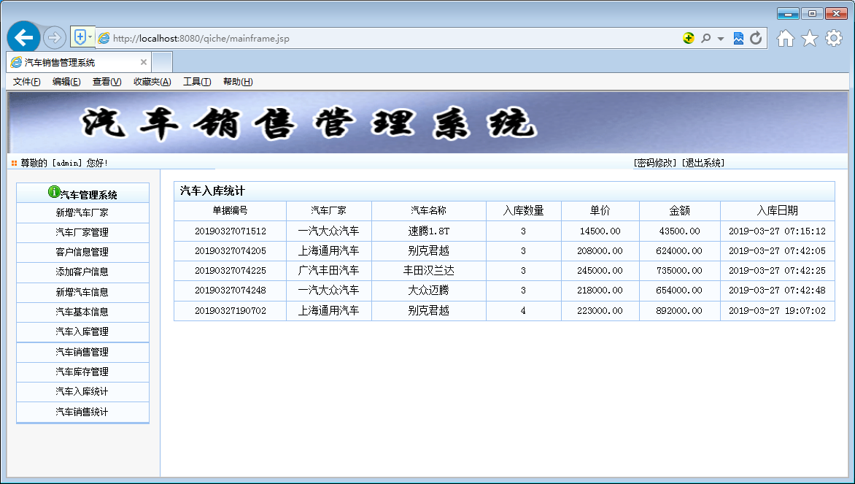
汽车入库统计页面
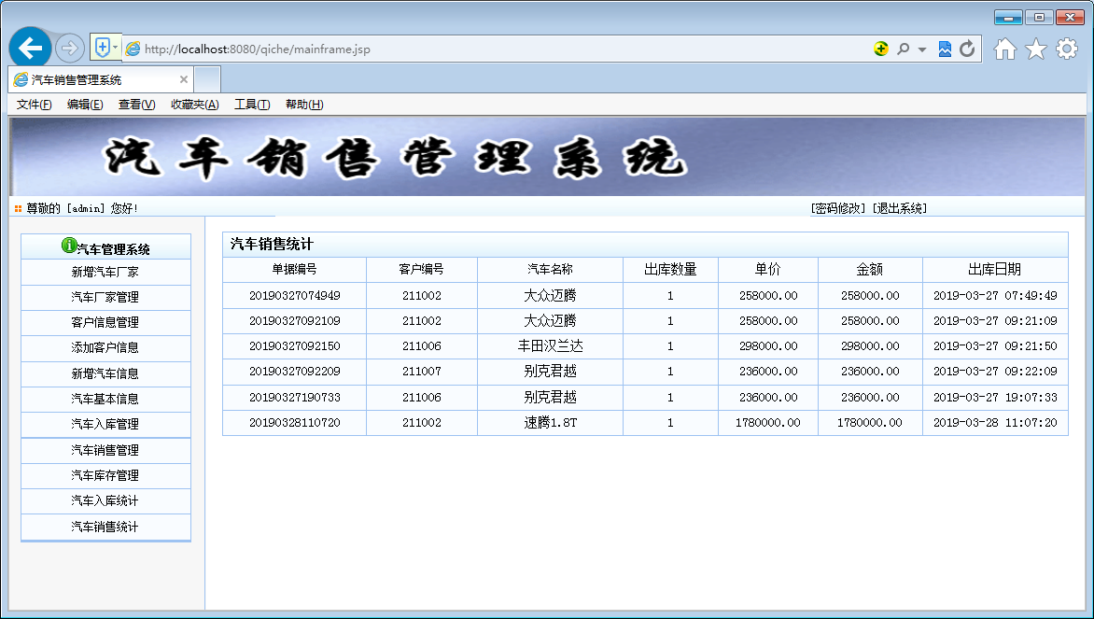
汽车出库统计页面

